Firestarter Akadémia

Vizsgaremek

*„Alakítsd át az életed velünk."*

*Gyulai SZC Szigeti Endre Technikum és Szakképző Iskola*

Készítők: Balogh Richárd és Takács Botond

# Tartalomjegyzék

Tartalomjegyzék 2

Általános dokumentáció 3

Szoftver – Hardver 3

Az oldal tesztelése Cypress segítségével 6

Az oldalak fejlesztése 7

A főoldal / index.php 9

Regisztráció/Bejelentkezés 12

Az oktatói kezelői felület 16

Functions.php 19

Adminisztrátori Felület 19

Személyes profil 21

Összefoglalás 22

Források 23

Előszó

…

# Általános dokumentáció

**. . .**

Üdvözöljük a Firestarter Akadémia Weboldal projekt dokumentációjában. Ez a projekt egy modern, átfogó platformot biztosít a Firestarter Akadémia számára, amelynek célja, hogy összekösse az oktatókat és a fejlődni vágyó egyéneket különféle önismereti, üzleti és kommunikációs képzéseken keresztül.

A rendszer PHP alapú backendre és MySQL adatbázisra épül, lehetővé téve a felhasználók számára a zökkenőmentes regisztrációt (hagyományos módon vagy Google OAuth segítségével), bejelentkezést, valamint a szolgáltatások (mint például Life Coaching, Business Coaching, Stresszkezelési Workshopok, Karriertervezés és Kommunikációs Tréningek) böngészését és azokra történő időpontfoglalást egy interaktív naptáron keresztül.

A platform reszponzív kialakítással, sötét és világos téma támogatással, valamint animációkkal gazdagított felhasználói felülettel rendelkezik. Emellett robusztus adminisztrációs és oktatói felületeket is kínál a felhasználók, jogosultságok, szolgáltatások és foglalások hatékony kezeléséhez.

Ez a dokumentáció célja, hogy részletes betekintést nyújtson a projekt felépítésébe, funkcióiba és technikai megvalósításába, segítve ezzel a fejlesztőket és az érdeklődőket a rendszer megértésében és használatában.

## Szoftver – Hardver

**Hardver –** Egy személyi számítógépen végeztük a munkánkat.

**Specifikációk:**

* CPU –Ryzen 3 Pro 5350G
* RAM - 8Gb
* ROM – Kingston SSD 480Gb

**Operációs rendszer -** Microsoft Windows 11 professional x64.

**Szoftver –** A kódot mindketten **Visual Studio Code** keretrendszer segítségével írtuk (mind a frontendet mind a backendet).

**Adatbázis - MySQL**

A projekt adatbázis-kezelő rendszereként a **MySQL**-t választottuk. Ez a széles körben elterjedt, megbízható adatbázis-kezelő megfelelt a projekt követelményeinek, és már rendelkezettünk a használatához szükséges tapasztalattal.

Az adatbázis adminisztrációját és a táblák kezelését a **phpMyAdmin** webes felület segítségével végeztük, ami egyszerűsítette az adatszerkezet kialakítását és a kezdeti adatok feltöltését.

**Frontend - HTML, CSS, JavaScript**

A felhasználói felület (frontend) megvalósításához a webfejlesztés alaptechnológiáit használtuk: **HTML5**, **CSS3** és **JavaScript**.

* A **HTML** biztosítja a tartalom strukturális vázát.
* A **CSS** felelős a vizuális megjelenésért, a dizájnért és a reszponzív kialakításért (különböző képernyőméretekhez való alkalmazkodás).
* A **JavaScriptet** a dinamikus funkciók, felhasználói interakciók (pl. űrlapvalidáció, animációk) és az aszinkron adatkérések megvalósítására alkalmaztuk.

Ez a technológiai kombináció lehetővé tette egy modern, felhasználóbarát és gyorsan fejleszthető felület kialakítását.

**Backend - PHP**

A backend futtatásához a **PHP**-t választottuk. Népszerűsége, széles körű tárhelytámogatottsága és a rendelkezésre álló kiterjesztések miatt jó választásnak bizonyult.

Az adatbázis-műveletekhez a **PDO (PHP Data Objects)** kiterjesztést használtuk. Ez egységes és biztonságos módszert kínál a MySQL adatbázissal való kommunikációra. A PHP szorosan integrálható a frontend technológiákkal, lehetővé téve a szerver által feldolgozott adatok dinamikus megjelenítését a felhasználó számára.

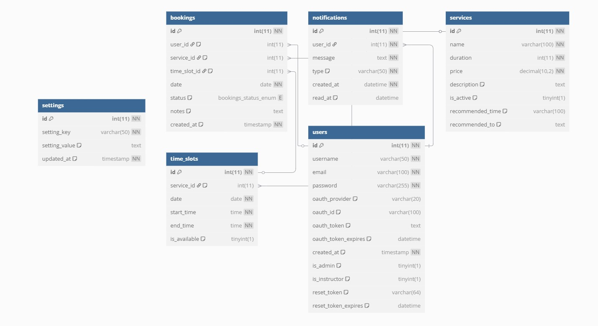

## Az oldal tesztelése Cypress segítségével

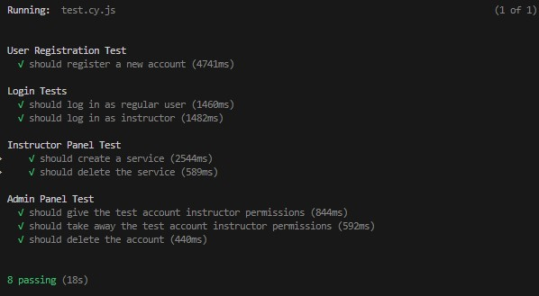

Az oldal teszteléséhez a **Cypress** nevű nyílt forráskódú, JavaScript alapú eszközt használtuk. A tesztelés során a következő fő funkciókat ellenőriztük:

1. Új fiók regisztrációja
2. Belépés regisztrált fiókkal
3. Belépés oktatói fiókkal
4. Új szolgáltatás létrehozása
5. Az új szolgáltatás törlése
6. A teszt fiók oktatói jogosultság adása
7. Oktatói jogosultság elvonása a teszt fióktól

8.Teszt fiók törlése

**A tesztek lefuttatása**

* 1. Győződjön meg róla, hogy a weboldal fut és a [Node.js](https://nodejs.org/en/download) telepítve van.
  2. Lépjen a projekt gyökérkönyvtárába a terminálban.
  3. Futtassa az „npm install” parancsot a szükséges csomagok (beleértve a Cypress-t) telepítéséhez.
  4. Nyissa meg a Cypress interaktív tesztfuttatót az „npx cypress open” paranccsal. Innen kiválaszthatja és futtathatja a teszteket.

4.5 Alternatívként futtassa le az összes tesztet a háttérben az „npx cypress run” paranccsal.



## Az oldalak fejlesztése

**Oldalak:** Az első lépés a szükséges oldalak azonosítása volt. A csapatunk összegyűjtötte, hogy milyen oldalakat szeretnénk, például:

**Főoldal**

**Képzések**

**Rólunk**

**Bejelentkezés/Regisztráció**

**Profil oldal**

**Admin panel**

**Funkciók:** Minden oldalhoz hozzárendeltük a szükséges funkciókat, mint például:

**Felhasználói regisztráció és bejelentkezés**

**Időpontfoglalás**

**Szolgáltatások kezelése**

***Adatbázis Tervezése***

**Adatbázis Szerkezet:** A következő lépés a teljes adatbázis megtervezése volt. A csapatunk átbeszélte, hogy milyen táblákra van szükség, például:

**users**: Felhasználói adatok **services**: Szolgáltatások **bookings**: Foglalások **time_slots**: Időpontok **Kapcsolatok**: Megvitattuk a táblák közötti kapcsolatokat, például, hogy a bookings tábla hogyan kapcsolódik a users és services táblákhoz.

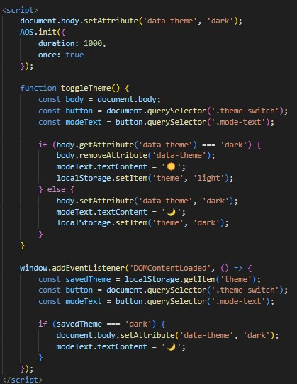

Ez a javascript rész minden oldalon megtalálható sötét vagy fehér mód kiválasztásához.

## A főoldal / index.php

**Adatbázis-kapcsolat és munkamenet:**

**Ez a rész:**

* Elindítja a PHP munkamenetet
* Kapcsolódik az adatbázishoz
* Ellenőrzi a felhasználó bejelentkezését
* Lekérdezi a szolgáltatásokat az adatbázisból

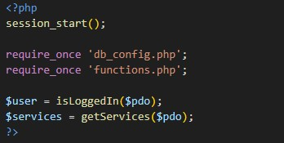

**Fejléc és navigáció:**

**A fejléc rész:**

* Megjeleníti a logót
* Navigációs linkeket tartalmaz
* Dinamikusan változik a felhasználó jogosultságai alapján
* Belépési/Regisztrációs lehetőséget nyújt nem bejelentkezett felhasználóknak
* Témaváltó gombot tartalmaz



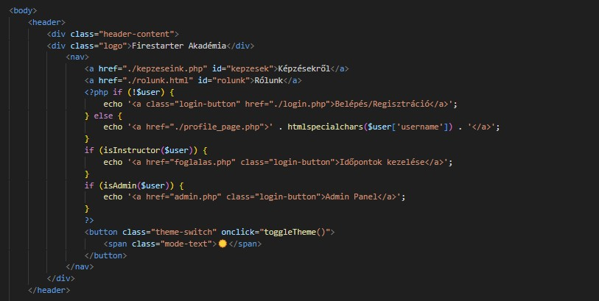

**Ez a rész:**

* Ellenőrzi hogy bevan-e lépve
* Rendszer ellenőrzi az oktatói és admin jogosultságot



**Főszekció (hero section):**

**A főszekció:**

* Feltűnő, figyelemfelkeltő bemutató terület
* Rövid bemutatkozás
* Animációt használ a tartalom megjelenítésére (AOS library)
* Tartalmazza a kapcsolattartási információt

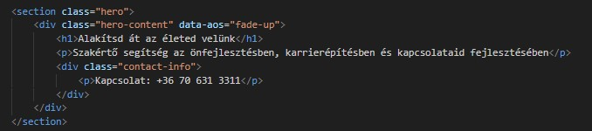

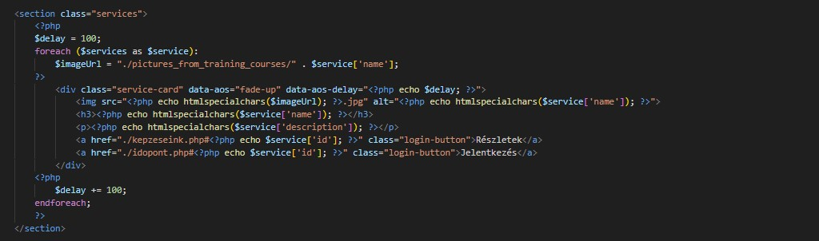

**Ez a rész:**

* Jeleníti meg az adatbázisban lévő szolgáltatásokat



## Regisztráció/Bejelentkezés

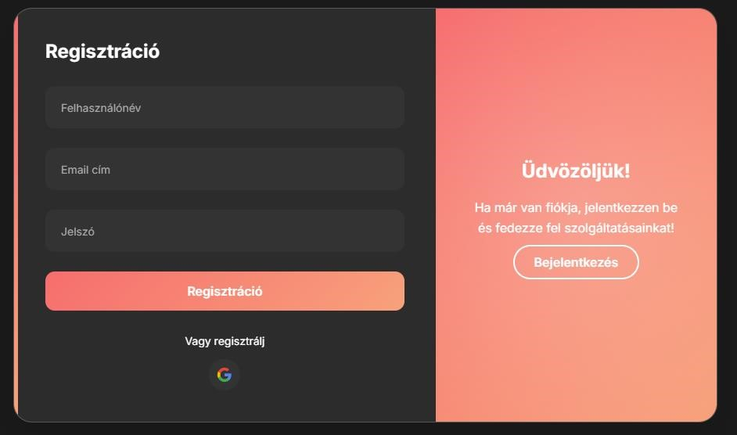

**Regisztráció:**

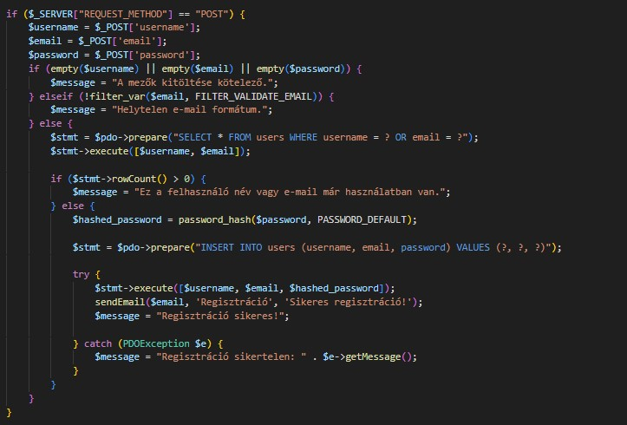

**Ez a rész:**

* Ellenörzi hogy a kérés POST methóddal történt
* Ha igen akkor validálja a ’username’, ’email’ és a ’password’ változókat
* Ha minden oké akkor megnézi hogy létezik-e a táblába egy SELECT SQL paranccsal
* Ha nem létezik akkor ’kódolja’ a jelszót és egy INSERT INTO SQL paranccsal elkészíti a fiókot

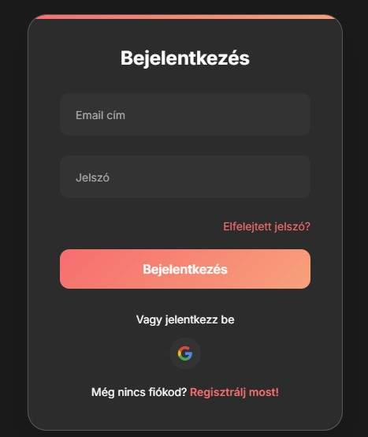

**Bejelentkezés:**

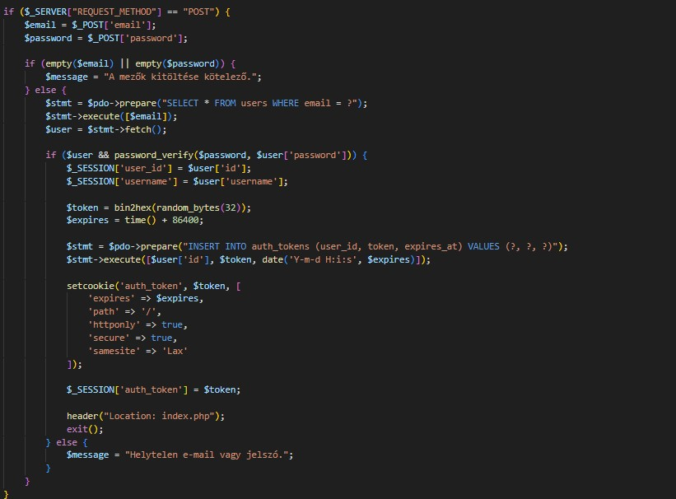

**Ez a rész:**

* Ellenőrzi hogy a kérés POST methóddal történt
* Ha igen akkor validálja az ’email’ és a ’password’ változókat
* Ha minden oké akkor megnézi hogy létezik-e a táblába egy SELECT SQL paranccsal
* A password_verify ellenőrzi hogy egyezik a jelszó
* Készít egy „token”-t amit INSERT INTO SQL paranccsal behelyez az adatbázisba és ezt a cookie-ba is behelyezi setcookie-val
* Ezután visszatér az index.php-hoz.

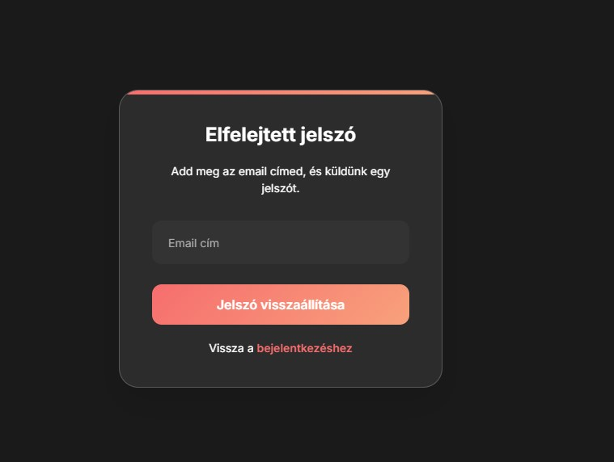

**Elfelejtett Jelszó:**

**Ez a rész:**

* Ellenőrzi hogy a kérés POST methóddal történt
* Ha megtalálja az adatbázisban a megadott e-mailel regisztrált fiókot akkor csinál egy új véletlenszerű jelszót, berakja az adatbázisba és elküldi az e-mailbe.
* Ha nem létezik a megadott e-mailel regisztrált fiók akkor vissza küld egy hiba üzenetet.

## Az oktatói kezelői felület

**Szolgáltatások kezelése:**

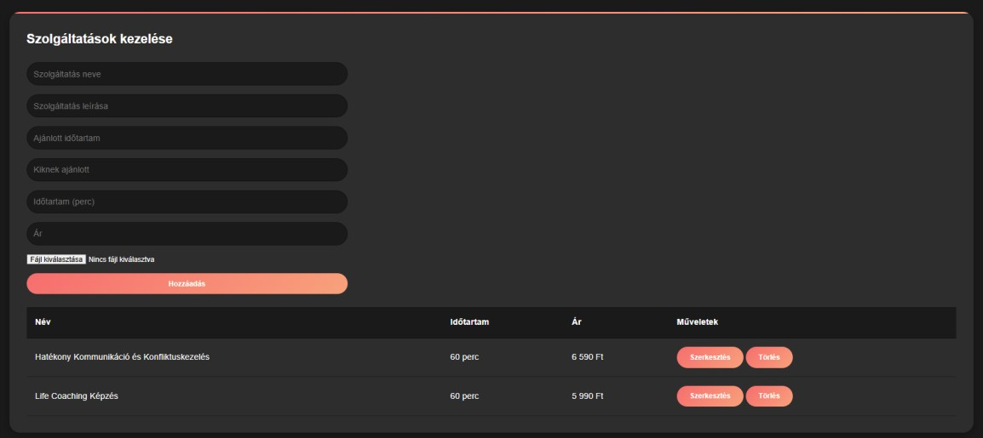

**Ez a rész:**

* Kezeli az új szolgáltatások hozzáadását, szerkesztését, törlését

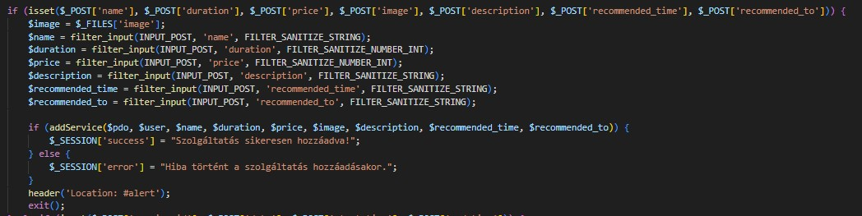

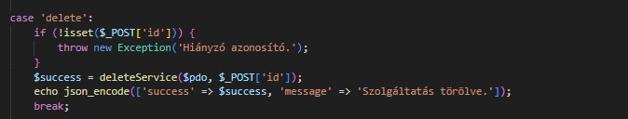

**Időpontok kezelése:**

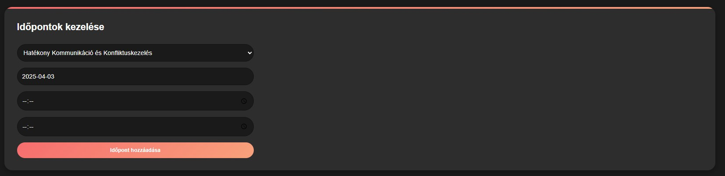

**Ez a rész:**

* Kezeli az új időpontok hozzáadását.

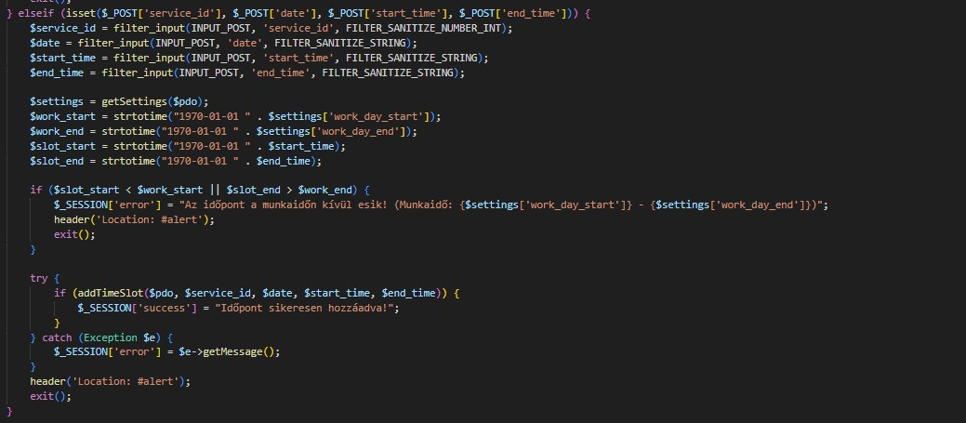

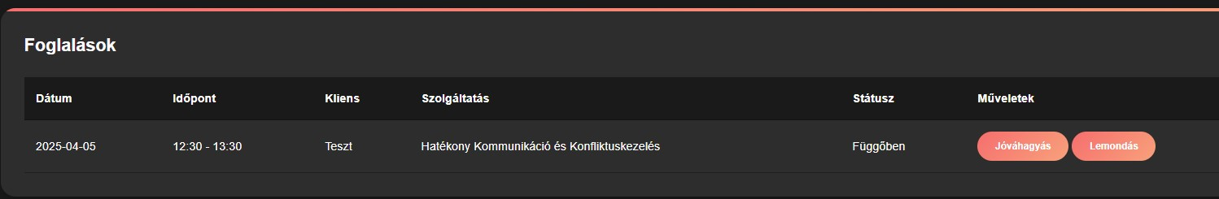

**Ez a rész:**

* Mutatja a lefoglalt időpontokat és a státuszt
* Kezeli a jóváhagyást és lemondást

## Functions.php

Ebben a PHP-ban van mind az összes backend funkció.

Például:

* IsLoggedIn -> Ellenőrzi hogy a felhasználó bevan jelentkezve
* getServices -> Az adatbázisban elmentett szolgáltatásokat jeleníti meg
* getUserBookings -> Az adatbázisban a felhasználónak a mentett foglalásának megjelenítésért felel

•

* get/edit/deleteService ->Megjelenít,módosít,törli a kiválaszott szolgáltatást
* getAvailableTimeSlots -> Megjeleníti a szabad időpontokat
* addTimeSlot -> Hozzáadja az okató által kiválasztott időpontot
* getBookings -> Megjeleníti a lefoglalt időpont részleteit
* createBooking -> Létrehozza a foglalást a felhasználó által megadott adatokkal
* updateBookingStatus ->Frissíti a foglalás státuszát attól függően hogy az oktató elfogadta a foglalást

–-A felhasználó is tudja módosítani a lemondás funkcióval—

* sendEmail -> Kezeli az email küldési folyamatokat

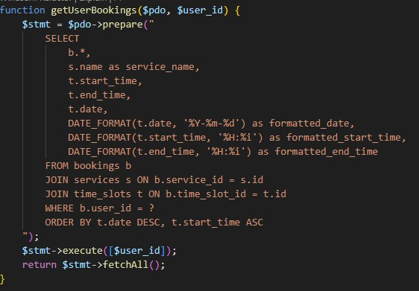

## Adminisztrátori Felület

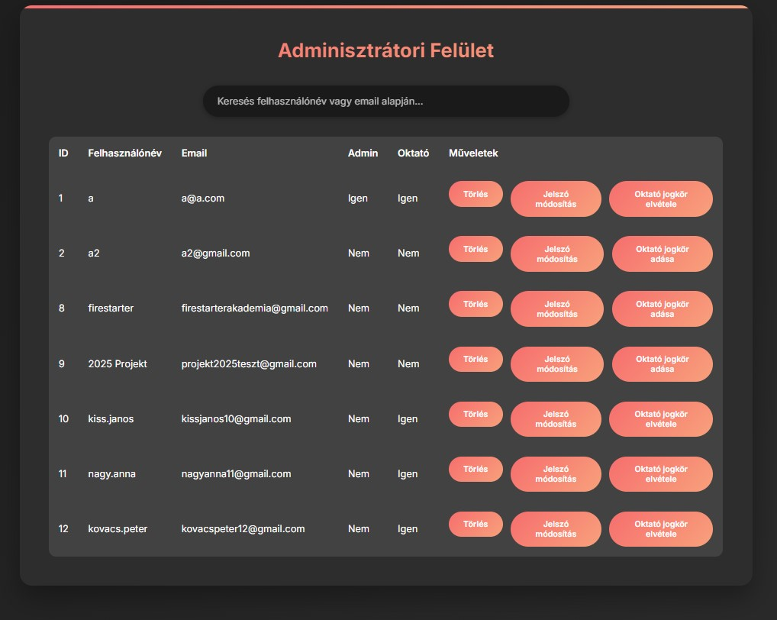

**Ez a rész:**

* **Csak Admin jogosultsággal megtekinthető**
* Megjeleníti az összes regisztrált felhasználó adatait
* Megjeleníti/módosítja a felhasználók jogosultságait
* A törlés gomb segítségével törölhető a regisztrált fiók
* Folyamatosan frissülő keresővel lehet keresni a fiókok között

## Személyes profil

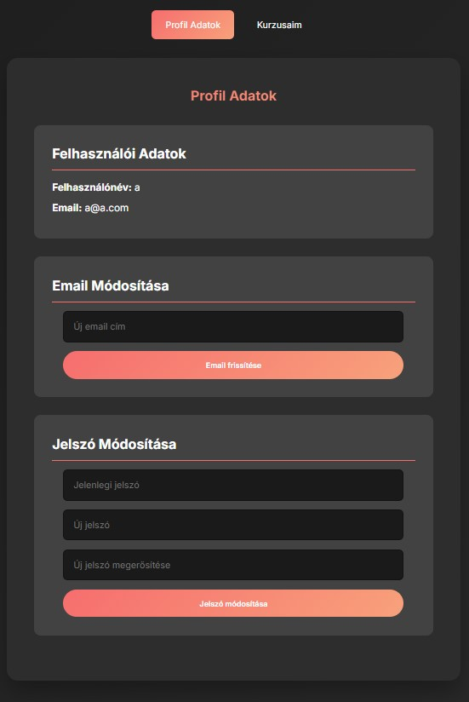

**Ezen az oldalon:**

* Megtekinthető a felhasználó adatai (username-email)
* Módosítható az email cím és jelszó
* Megtekinthetőek a lefoglalt kurzusok

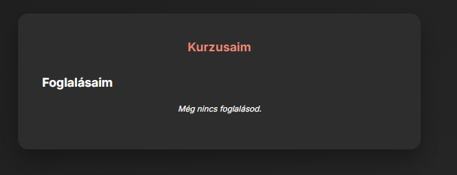

# Összefoglalás

A projekt célja egy modern, felhasználóbarát online platform létrehozása volt, amely összeköti a Firestarter Akadémia oktatóit a fejlődni vágyó egyénekkel, különféle önismereti, üzleti és kommunikációs képzéseken keresztül.

A megvalósított rendszer lehetővé teszi a felhasználók számára a zökkenőmentes regisztrációt (hagyományos úton vagy Google fiókkal), a bejelentkezést, a kínált szolgáltatások (pl. coachingok, workshopok, tréningek) böngészését, valamint az időpontfoglalást egy interaktív naptár segítségével. A felhasználói élményt reszponzív kialakítás, választható sötét/világos téma és finom animációk gazdagítják. A rendszer elkülönített, funkciókban gazdag felületeket biztosít az általános felhasználók, az oktatók (szolgáltatások, időpontok, foglalások kezelése) és az adminisztrátorok (teljeskörű rendszerfelügyelet) számára.

A fejlesztés során PHP alapú backendet, MySQL adatbázist, valamint HTML, CSS és JavaScript technológiákat alkalmaztunk a frontendhez. A rendszer működését Cypress segítségével automatizált tesztekkel ellenőriztük.

Ez a dokumentáció részletes betekintést nyújt a projekt teljes életciklusába, a tervezéstől a megvalósításon át a tesztelésig. Különálló fejezetek foglalkoznak a fejlesztői szempontokkal (használt technológiák, rendszerarchitektúra, adatbázis séma, kulcsfontosságú kódrészletek magyarázata) és a felhasználói kézikönyvvel (amely lépésről-lépésre útmutatókkal segíti a platform használatát minden felhasználói szerepkör számára). Ezenkívül a dokumentum javaslatokat tartalmaz a lehetséges jövőbeli fejlesztésekre és listázza a felhasznált külső forrásokat is.

Összességében a Firestarter Akadémia weboldal egy sikeresen megvalósított vizsgaremek projekt, amely egy működőképes, modern és könnyen használható platformot eredményezett, kielégítve a kezdeti célkitűzéseket és biztosítva egy stabil alapot a további bővítésekhez.

# Források

…

AOS Library:

<https://cdnjs.com/libraries/aos><https://michalsnik.github.io/aos/>

Óktatók képei:

<https://thispersondoesnotexist.com/>

Inter font:

<https://rsms.me/inter/>

PHPMailer:

<https://github.com/PHPMailer/PHPMailer>

Google API PHP <https://github.com/googleapis/google-api-php-client>

**Utolsó letöltés: 2025.02.13**